Workshop in the City of Unna
Der Oelkenturm
Headed by:
Michael Rohde/D
Participants:
Peter Reichert/D
Larissa Ortel/D
Theo Kontorigas/GR
Christof Loerwald/D
Jytte Basler/D
Dorit Malin/IL
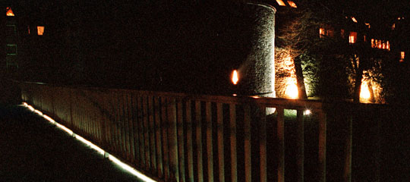
Die Gruppe unter der Leitung von Michael Rohde bestand ausschließlich aus professionellen Lichtplanern. Die Teilnehmer hatten sich die Aufgabe gestellt, den bei Nacht sonst nicht sichtbaren Oelketurm aus dem Tiefschlaf zu erwecken. Nach dem Rundgang am ersten Tag, blieben noch zwei Tage, um ein Konzept zu entwickeln und umzusetzen. Da die Teilnehmer aber aufgrund ihrer Vorerfahrungen Entwurfs- und lichttechnische Kenntnisse mitbrachten, war aus Michael Rohdes Sicht die theoretische und praktische Arbeit ausgewogen.
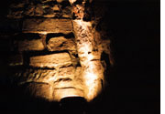
Die Gruppe entschloss sich, möglichst ohne Farbe zu beleuchten, und wenn doch, dann nur mit einer klaren Begründung oder deutlichem Bezug zur Sache. Dennoch wurde viel und emotional über das Thema Farbe diskutiert, was eine richte Herausforderung an die Gruppe stellte. Die Atmosphäre war harmonisch, aber auch durchaus mit dem notwendigen "Kampfeswillen" für gute Ideen. Um in der vorgegeben Zeit dieses Projekt zu bearbeiten, beschlossen die Teilnehmer nach dem demokratischen Prinzip der Mehrheitsentscheidung vorzugehen. Letztendlich wurde ein Hauch blauer Farbe als Reminiszenz an das Wasser im ehemaligen Burggraben unter die Fußgängerbrücke projiziert. Die Farbe "Rot" wurde demokratisch niedergestimmt.
Das Projekt wurde mit sehr wenigen Leuchten realisiert - insgesamt nur elf Stück. Die Lichtdesigner hatten die Möglichkeit, das Gebäude zu betreten, so dass man auch von innen nach außen heraus beleuchten konnte. Wichtigstes Ziel war es, eine Balance zu finden, bei der einerseits ausreichend Licht vorhanden war, um die alte Stadtmauer wieder in Erscheinung treten zu lassen, gleichzeitig aber nicht zu aufdringlich zu wirken.
Der Oelkenturm wird unterschiedlich "schnell" erfahren, mal als Fußgänger, mal vom Auto aus, im Vorbeifahren. Beides wurde konzeptionell mit in Betracht gezogen und integriert. Grundsätzlich war es Michel Rohde wichtig herauszustellen, dass dieses Projekt eine Arbeit der Gruppe ist. Die Hintergrundarbeit des Workshopleiters wurde von einigen Teilnehmern sehr begrüßt, andere wünschten sich mehr Moderation, besonders dann, wenn es zu hitzigen Diskussionen kam. Was die besondere Qualität der "Professionals" ausmachte, war ihre sehr unterschiedlichen persönlichen Auffassungen von Design und Entwurfsphilosophien, die emotional und mit Nachdruck vertreten wurden.
Photos: Karl Dittrich/Unna und Christian Breil/Lüdenscheid

